المستوى: السنة الثالثة متوسط. المدة : ساعة ونصف
الاختبار الفصلي الأول في مادة علوم الطبيعة والحياة
الجزء الأول:

التمرين الأول 7ن: تعبر الوثائق المقترحة عن أحد مظاهر الدينامية الداخلية للكرة الأرضية والتي درستها .

1 ـ تعرّف على الظاهرة المدروسة في هذه الوثائق دون الأخذ بعين الاعتبار معطيات الوثيقة5؟
2 ـ رتب الوثائق 1 ، 2 ، 3 ، 4 حسب تسلسلها الزمني؟
3 ـ وضّح في مخطط بسيط العلاقة بين الدينامية الداخلية للكرة الأرضية ومعطيات الوثيقة 5؟
4 ـ سم العناصر المرقمة في الوثيقة 3؟

التمرين الثاني5ن: تقدم الوثيقة 1 تفسيرا جيولوجيا لما هو مبين في الوثيقة 2.

الوثيقة 1

الوثيــقة 2

1 ـ ماذا تبين الوثيقة 2؟
2 ـ شكل مخططا تفسر فيه العلاقة بين معطيات الوثيقة 1
وما هو مبين في الوثيقة 2؟

الصفحــــة ½ (اقلب الصفحــــــــة)

الجزء الثــــــــاني الوضعية الإدماجية

أراد تلميذ في السنة الثالثة متوسط تقديم معلومات حول بنية جيولوجية معروفة وتفسير نشاطها كظاهرة مرتبطة بالدينامية الداخلية للكرة الأرضية فاقترح على زملائه الوثائق المبينة في السندات المقدمة لك.

السندات:
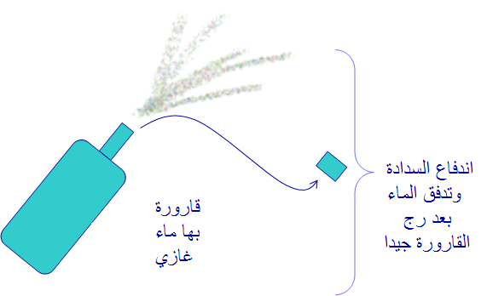

الوثيقة 3

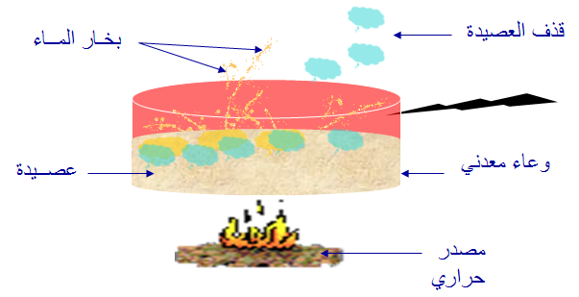

الوثيقة 2

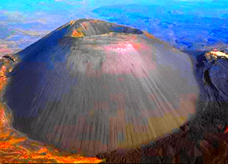

الوثيقة 1

التعليمات: بالاعتماد على السياق والسندات ومكتسباتك السابقة ، أجب على الأسئلة الآتية مستخدما تعبيرا
علميا سليما:
- عرّف البنية الجيولوجية الممثلة في الوثيقة 1 ؟
- في نظرك كيف يمكن لهذا التلميذ أن يفسر الظاهرة المقصودة باستخدامه لمعطيات الوثيقتين 2 و 3 ؟
- وضّح عناصر (مكونات) الوثيقة 1 برسم تخطيطي عليه جميع البيانات الممكنة ؟

بالتوفيق.
الصفحة(2/2)

